新 书 推 荐

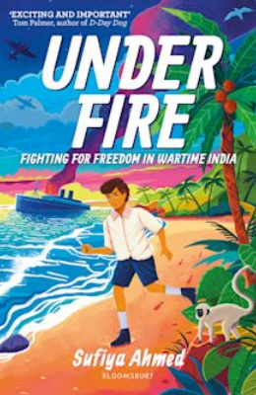
中文书名：《战火之下》
英文书名：Under Fire
作 者：Sufiya Ahmed
出 版 社：Bloomsbury
代理公司：Bloomsbury/ANA
页 数：208页
出版时间：2025年8月
代理地区：中国大陆、台湾
审读资料：电子稿
类 型：儿童文学

【作品亮点】
一部充满动作与冒险的故事，主角是一位拥有英国与印度血统的男孩
Sufiya Ahmed作品获得2025年度最佳儿童犯罪小说奖（The Best Crime Fiction Novel for Children），曾入围英国文学协会图书奖（UK Literacy Association Book Awards）长名单。
苏菲娅·艾哈迈德是深受喜爱的Rosie Raja系列作者。
非常适合Michael Morpurgo与Emma Carroll的书迷，以及热爱多元历史小说的读者阅读。

内容简介：

哈桑（Hasan）是一位十二岁的英印混血男孩，被送去印度与祖父同住，在那里他学习到在二战时期如何为自由而战。

在第二次世界大战的“闪电战”中，哈桑的生活被彻底颠覆——父母为了保护他，将他送往加尔各答与祖父共同生活。来到印度后，他发现了一个充满不平等与秘密的世界。在那里，他结识了一位意志坚强的女孩——贾娅（Jaya），两人决定为心中的正义挺身而出：为自由而战。

这是一部充满激情与真挚情感的二战冒险故事，主角是一位勇敢坚毅、富有同情心的少年。出自才华横溢的《罗茜·拉贾》系列作者之手，读者将跟随哈桑的脚步，一起揭开战争、不公与秘密讯息的真相。

作者简介：
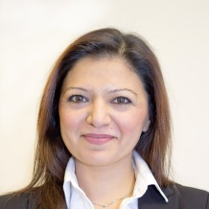
苏菲娅·艾哈迈德（Sufiya Ahmed）：苏菲娅·艾哈迈德曾在广告行业和英国下议院（House of Commons）工作，后来成为全职作家。2010年，她创立了BIBI基金会（BIBI Foundation），该基金会为来自弱势背景的儿童安排参观议会大厦（Houses of Parliament）的活动。

苏菲娅创作了多部儿童图书，包括《我的故事：努尔-乌恩-尼萨·伊纳雅特·汗》（My Story: Noor-Un-Nissa Inayat Khan）、《海娜女孩的秘密》（Secrets of the Henna Girl）以及《在大李子树下》（Under the Great Plum Tree），后者曾入围英国文学协会图书奖（UK Literacy Association Book Awards）长名单。苏菲娅凭借《罗茜·拉贾：秘密破译者》（Rosie Raja Undercover Codebreaker）荣获2025年度最佳儿童犯罪小说奖（The Best Crime Fiction Novel for Children 2025）。

苏菲娅·艾哈迈德出生于印度，婴儿时期移居英国。她曾居住在兰开夏郡（Lancashire）的博尔顿（Bolton），后来搬到伦敦，并一直居住至今。尽管她曾在广告行业及下议院工作，但目前已成为全职作家。

请将反馈信息发至：版权负责人
Email：Rights@nurnberg.com.cn
安德鲁·纳伯格联合国际有限公司北京代表处
北京市海淀区中关村大街甲59号中国人民大学文化大厦1705室, 邮编：100872
电话：010-82504106, 传真：010-82504200
公司网址：http://www.nurnberg.com.cn
书目下载：http://www.nurnberg.com.cn/booklist_zh/list.aspx
书讯浏览：http://www.nurnberg.com.cn/book/book.aspx
视频推荐：http://www.nurnberg.com.cn/video/video.aspx
豆瓣小站：http://site.douban.com/110577/
新浪微博：安德鲁纳伯格公司的微博_微博 (weibo.com)
微信订阅号：安德鲁纳伯格联合国际北京代表处

